Прохорова Ксения Константиновна
ГБОУ СПО «ППЭТ» города Прокопьевска.
Преподаватель дисциплин профессионального цикла

Средства индивидуальной защиты
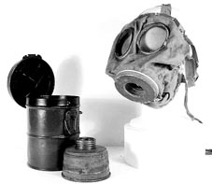
Противогаз - устройство (прибор) для защиты органов дыхания, глаз и лица человека от отравляющих, радиоактивных веществ, бактериальных средств и др. вредных примесей, находящихся в воздухе в виде паров, газов или аэрозолей.
Необходимость в изобретении противогаза возникла во время Первой мировой войны, когда химические вещества применялись в огромных количествах. Первой страной принявшей на оснащение своей армии средства индивидуальной химической защиты стала Германия, которая применила, собственно и первые отравляющие вещества. Противогаз GM-15 появился в германских войсках в 1915 году. Маска противогаза изготавливалась из резины (чуть позже из прорезиненного брезента), имела два окуляра для глаз, а небольшой цилиндрический фильтр присоединялся непосредственно к маске. Хранился противогаз в цилиндрической металлической коробке, которая должна была надёжно защитить противогаз от загрязнения и внешних повреждений.
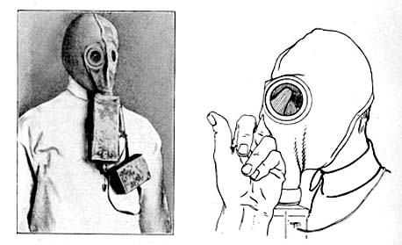
В России первый противогаз с фильтром из активированного угля и резиновой маски так же в 1915 году изобрел русский ученый-химик Николай Дмитриевич Зелинский.
В двадцатые годы прошлого столетия в Москве был создан Институт химобороны, в ведении которого находились все вопросы, связанные с разработкой новых средств противохимической защиты. Здесь конструировали средства химзащиты не только для взрослых, но и для подростков, детей, младенцев.
В 1928 году был предложен противогаз для лошадей, которые в то время являлись главной тягловой силой армии. Лошадиные противогазы изготавливались трех размеров из прорезиненной парусины, но особого распространения не получили и чаще всего заменялись на парусиновые маски.
В 1932-1933 гг. был принят на вооружение противогаз для собак. Выпускались противогазные парусиновые маски также для волов и коров.
По принципу защиты противогазы делятся на:
- фильтрующие противогазы (противогаз ГП-7, противогаз ГП-7ВМ, противогаз ПДФ-2Д (ш)), действие которых основано на очистке (фильтрации) вдыхаемого воздуха от вредных примесей,
- изолирующие противогазы (противогаз ИП-4М, противогаз ИП-4МК с патроном РП-7, противогаз ИП-6), применение которых полностью изолирует органы дыхания от окружающей среды; дыхание осуществляется воздухом, регенерирующимся в патроне противогаза.
По назначению современные фильтрующие противогазы подразделяются на:
- войсковые
- гражданские
- промышленные
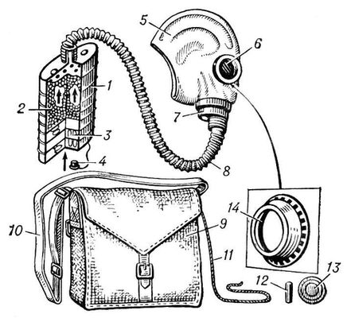
Войсковые и гражданские противогазы предназначены для защиты от радиоактивной пыли, отравляющих веществ и бактериальных аэрозолей; промышленные - от вредных примесей на производстве.
Основные части фильтрующего противогаза - фильтрующе-поглощающая коробка, лицевая часть (шлем-маска) и сумка.
Фильтрующе-поглощающая коробка 1 содержит два основных элемента - противоаэрозольный фильтр 3 (ПАФ), в котором происходит очистка воздуха от аэрозолей (радиоактивной пыли, аэрозолей ОВ и других токсичных веществ, бактериальных аэрозолей), и шихту 2 (активированный уголь), которая обеспечивает поглощение паров (газов) токсичных веществ.
Лицевая часть (шлем-маска) 5 обеспечивает подведение очищенного в коробке противогаза воздуха к органам дыхания и защищает глаза и лицо от попадания на них вредных веществ. Лицевые части изготовляют несколько размеров (ростов) и подбирают индивидуально по результатам измерений головы.
Лицевая часть соединена с коробкой противогаза с помощью соединительной трубки 8 или непосредственно.
В комплект входят средства против запотевания очковых стекол (специальный карандаш 12 и незапотевающие плёнки 13). Зимой маска снабжается утеплительными манжетами 14, надеваемыми на очковые обоймы шлема-маски.
Время защитного действия промышленных противогаза зависит от марки коробки и условий, в которых он используется.
Применение фильтрующих противогазов разрешается только в атмосфере, содержащей не менее 18% по объему свободного кислорода и не более 0,2-0,5% по объему вредных веществ.
Фильтрующие противогазы
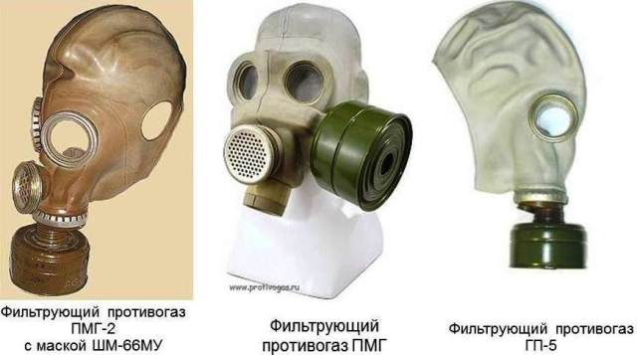
получили развитие во время 1-й мировой войны, после того как 31 мая 1915 немцы осуществили первую газобаллонную атаку с использованием С12 на русском фронте. Вначале средства защиты органов дыхания представляли собой многослойные марлевые повязки и маски, пропитанные различными жидкими веществами (поглотителями), способными реагировать с некоторыми отравляющими, например хлором, фосгеном.
Таким образом, фильтрующие противогазы защищают от:
-Радиоактивной пыли.
-Отравляющих веществ.
-Бактериальных аэрозолей.
-Продуктов горения (угарного газа и т.д.) при наличии соответствующих поглотителей.
Основной тактической характеристикой защитных свойств фильтрующих противогазов является время защитного действия. Оно зависит от:
-динамической активности (сорбционной ёмкости) фильтрующе-поглощающей коробки противогаза, т.е. массы пара или газа, которая может быть поглощена шихтой;
-концентрации ОВ в воздухе;
-лёгочной активности человека (при интенсивной деятельности, например, беге или переноске тяжестей, лёгочная активность повышается и, соответственно, время защитного действия противогаза сокращается).
Изолирующие противогазы
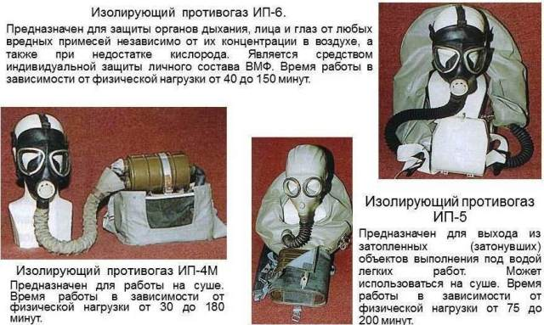
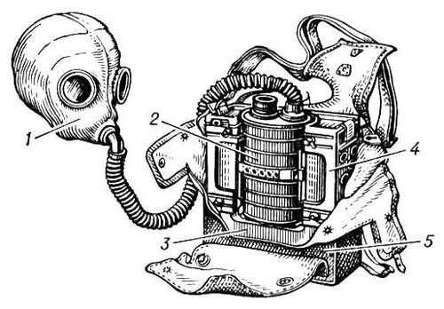
обеспечивают наибольшую универсальную защиту органов дыхания человека; их применяют в условиях недостатка в атмосфере кислорода или чрезвычайно ее высокой загазованности, а также при неизвестном составе загрязняющих воздух примесей.
Различают изолирующие противогазы на основе сжатого О2 и сжатого воздуха (в баллонах); на основе химически связанного О2 - использование препаратов, выделяющих О2 при взаимодействии с СО2 и Н2О, находящихся в выдыхаемом воздухе; шланговые изолирующие противогазы, в которых воздух для дыхания забирается из чистой зоны.
В состав комплекта изолирующего противогаза на основе сжатого О2 входят: баллон с кислородом, находящимся под давлением 150 атм (14,7 МПа), патрон с поглотителем выдыхаемого СО2, дыхательный мешок объемом около 5 л, редукционный вентиль, обеспечивающий равномерную подачу О2 в дыхательный мешок 3, лицевая часть 1. Основные части противогаза смонтированы в металлическом корпусе.
Продолжительность пользования противогаза 1-2 ч. В изолирующем противогазе на основе сжатого воздуха выдыхаемый воздух сбрасывается в атмосферу.
В изолирующем противогазе, основанном на химически связанном О2, реализуется "маятниковое дыхание". При выдохе воздух, содержащий избыток паров Н2О и СО2, поступает в регенеративный патрон, снаряженный кислородсодержащими соединениями.
Воздух, обогащенный О2, поступает в дыхательный. мешок 3 , из него - в органы дыхания. Продолжительность пользования одним регенеративным патроном зависит от физической нагрузки, выполняемой человеком, и может составлять от 1 до 5 ч.
Изолирующие противогазы защищают от:
- Радиоактивной пыли.
- Отравляющих веществ.
- Бактериальных веществ.
- Продуктов горения (угарного газа и т.д.).
Изолирующие противогазы используются в тех случаях, когда фильтрующие не могут обеспечить надёжную защиту органов дыхания (понижено содержание кислорода во внешней среде, чрезмерно высокая концентрация отравляющих веществ, отсутствуют сорбенты для данных отравляющих веществ в фильтрующем противогазе).
Время работы в изолирующем противогазе определяется физической нагрузкой и составляет от 30 минут до 3 часов.
Изолирующие противогазы сложнее, дороже, но значительно надёжнее фильтрующих.
В зависимости от способа подачи воздуха в лицевую часть шланговые противогазы делят на два вида:
1) самовсасывающие шланговые аппараты, в которых воздух для дыхания поступает по шлангу из чистой зоны в результате усилий, предпринимаемых человеком;
2) шланговые аппараты с принудительной подачей чистого воздуха в лицевую часть с помощью воздуходувок, вентиляторов или от сети сжатого воздуха, после его предварительной очистки.
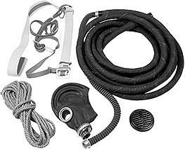
Шланговые противогазы обладают рядом достоинств - время защитного действия их не ограничивается ничем, кроме физиологических возможностей людей, благодаря постоянному избыточному давлению исключен подсос зараженного воздуха в подмасочное пространство и др.
Шланговый противогаз — изолирующий шланговый дыхательный аппарат, устройство, предназначенное для защиты органов дыхания и зрения, кожи лица от вредных веществ.
Принцип действия шлангового противогаза состоит в том, что незагрязненный свежий воздух для дыхания забирается из зоны чистого воздуха и по шлангу подается в шлем-маску.
Шланговые противогазы применяется в основном при проведении работ в условиях недостатка (менее 17% по объему) кислорода в воздухе, а также когда состав вредных веществ неизвестен или высока их концентрация (более 0,5% вредных парогазообразных примесей) — при ремонте и очистке различных емкостей (предназначенных для хранения химических продуктов), колодцев, подземных помещений на химических производствах, дымоходов, подвальных и других местах, где могут скапливаться вредные и опасные газообразные вещества.
В зависимости от способа подачи воздуха на дыхание шланговые противогазы подразделяются на:
- самовсасывающие дыхательные аппараты (пользователь вдыхает воздух силой своих легких)
- дыхательные аппараты с принудительной подачей воздуха с помощью воздуходувки, вентилятора или от компрессорной линии после его предварительной очистки.
ПШ-1, безнапорный самовсасывающий шланговый противогаз, состоит из лицевой части (шлем-маска ШМП-1 или ШМ-62У) и 2 гофротрубок (последовательно соединенных), к которым прикреплен армированный шланг длиной 10 м. В комплект предохранительный пояс (ремень, плечевые лямки и сигнально-спасательная веревка). При хранении и транспортировке шланг плотно наматывают на барабан, внутри которого укладывают все комплектующие элементы, в т. ч. и экипировки. Принцип действия такого противогаза основан на том, что чистый воздух для дыхания всасывается самим работником из чистой зоны через шланг. Выдыхаемый воздух выбрасывается через клапан выдоха непосредственно в атмосферу. Время защитного действия противогаза не ограничено. Масса — не более 16 кг.
ПШ-РВ, воздухонапорный шланговый противогаз, выпускается в 2 вариантах: с воздухоподводящим шлангом длиной 20 м(ПШ-20 РВ и ПШ-40 РВ) и 40 м. Отличается от противогаза ПШ-1 тем, что чистый воздух для дыхания, забираемый за пределами загрязненной зоны, подается по шлангу под лицевую часть с помощью ручной воздуходувки. Создаваемое под лицевой частью небольшое избыточное давление обеспечивает достаточно комфортные условия для дыхания (по сравнению с самовсасывающим аппаратом) и исключает возможность подсоса загрязненного воздуха. Воздуходувка смонтирована внутри барабана. Первичный вал ее редуктора выведен наружу и приводится в действие с помощью съемной рукоятки. Масса противогаза ПШ-20 РВ — 26,5 кг, ПШ-40 РВ на барабане — 24 кг, дополнительная укладка — 17 кг.
Шланговые противогазы широко применяются в нефтеперерабатывающей и нефтехимической промышленности.
Современные противогазы характеризуются высокой эффективностью. Однако надежная защита человека с их помощью м. б. достигнута лишь при условии рационального выбора и правильного применения соответствующих типов противогазов в конкретной обстановке.

На противоаэрозольные фильтры (ПАФ) противогазов неблагоприятное воздействие оказывают:
- вода;
- водяной туман;
- нейтральные дымы;
- грунтовая пыль.
Применение чехлов для малогабаритных ФПК в «боевом» положении противогаза существенно снижает вредное воздействие на ПАФ указанных факторов, не исключая их полностью. Поэтому использование противогазов в тумане, при выпадении атмосферных осадков и т. п. особенно в условиях мирного времени, должно быть ограничено.
При использовании противогазов возможны механические повреждения ФПК, приводящие к снижению или полной утрате их защитных свойств. Механические повреждения (вмятины), не вызывающие нарушения герметичности ФПК и пересыпания поглощающего слоя, не оказывают существенного влияния на их защитные свойства, в частности вмятины на фильтрующе-поглощающей малогабаритных ФПК площадью не более 7–8 см2 и глубиной не более 0,3 см. При механических повреждениях, сопровождающихся нарушением герметичности или пересыпанием поглощающего слоя, обнаруживаемым по шуму при встряхивании, ФПК полностью утрачивают защитные свойства от ОВ и подлежат замене.
В процессе использования противогазов возможно также нарушение герметичности лицевых частей.
Основными причинами нарушения герметичности лицевых частей являются:
- порыв или прокол резины лицевой части или мембраны переговорного устройства;
- нарушение герметичности монтажа узлов лицевой части;
- отсутствие прокладочного кольца (колец) в переговорном устройстве;
- отсутствие, неисправность, засорение или примерзание клапанов выдоха и недостаточно плотное завертывание крышки переговорного устройства;
- недостаточно плотное соединение лицевой части с ФПК;
- отсутствие прокладочных колец в клапанной коробке лицевой части;
- механическое повреждение стекол очкового узла;
- неправильное надевание лицевой части на голову;
- наличие большого волосяного покрова на коже лица и др.
При действии личного состава в условиях сильной запыленности приземного слоя атмосферы грунтовой пылью возможно засорение (загрязнение) клапанов выдоха и, как следствие этого, разгерметизация противогаза, а также заметное повышение сопротивления противогаза дыханию. В таких случаях восстановление защитных свойств клапанной системы производить путем осмотра и промывки водой с мылом лицевой части противогаза и особенно клапанов выдоха. При промывке лицевых частей не допускать попадания воды в ФПК.
Конструкция противогаза позволяет:
- вести прицельную стрельбу из стрелкового оружия;
- работать с оптическими приборами;
- подавать команды голосом, вести переговоры по радиотелефонным средствам связи;
- подключаться к коллекторным установкам (ФВУ-3,5; ФВУ-7; ФВУ-15, ФВУА-15 и др.) при их наличии в боевых машинах.

Подбор противогаза по размеру
Для подбора размера шлем-маски надо измерить голову по замкнутой линии, проходящей через макушку, щёки и подбородок (рис. 1.6).
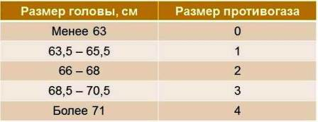
Рис. 1.6. Размеры противогазов
Правильно подобранная шлем-маска должна плотно прилегать к лицу и исключать возможность проникновения наружного воздуха в органы дыхания, минуя ФПК.

Проверка исправности противогаза
Проверка исправности противогаза проводится:
- Внешним осмотром.
- Испытанием противогаза на герметичность в целом.
При внешнем осмотре устанавливается:
- отсутствие трещин и проколов в шлем-маске;
- отсутствие трещин и проколов в соединительной трубке (если таковая трубка имеется);
- целостность стёкол очков;
- исправность обтекателей;
- исправность клапанной коробки и состояние клапанов;
- отсутствие пробоин и вмятин на ФПК.
Порядок проверки на герметичность:
- Надеть шлем-маску.
- Вынуть ФПК из сумки и закрыть рукой отверстие на её дне.
- Попытаться сделать глубокий вдох.
Если воздух под лицевую часть не проходит – противогаз исправен и подобран правильно.

Порядок надевания и снятия противогаза

Порядок надевания противогаза
Противогаз надевается по команде «Газы!».
Защита обеспечивается только при условии соблюдения установленного порядка надевания противогаза:
- Задержать дыхание.
- Закрыть глаза.
- Снять головной убор и зажать его между ногами.
- Вынуть шлем-маску из противогазной сумки и взять её обеими руками за утолщённые края у нижней части так, чтобы большие пальцы были снаружи, а остальные внутри.
- Приложить нижнюю часть шлем маски под подбородок и резким движением рук вверх и назад натянуть её на голову так, чтобы не было складок, а очки пришлись против глаз.
- Сделать резкий выдох.
- Открыть глаза.
- Возобновить дыхание.
- Надеть головной убор.
- Закрепить противогазную сумку на боку.

Порядок снятия противогаза
Противогаз снимается по команде «Противогазы снять». Для этого нужно взять свободной рукой за клапанную коробку, слегка оттянуть шлем-маску вниз и движением руки вперёд-вверх снять её.

Выводы
1. Противогазы являются наиболее надёжным средством защиты органов дыхания. В зависимости от принципа действия противогазы защищают от радиоактивных веществ (пыли), бактериальных и отравляющих аэрозолей и паров, а также продуктов горения, прежде всего - угарного газа. Помимо органов дыхания, противогазы обеспечивают защиту лица и глаз.
2. Эффективную защиту обеспечивает только исправный и правильно подобранный по размеру противогаз. Поэтому перед применением необходимо произвести внешний осмотр противогаза, а также выполнить его проверку на герметичность.
3. При надевании противогаза необходимо строго выдерживать определённую последовательность действий. В противном случае не будет обеспечена защита органов дыхания даже исправным противогазом.
4. Использование противогазов связано с сопротивлением дыханию и местным давлением лицевой части на голову, приводит к увеличению содержания углекислого газа во вдыхаемом воздухе и повышению артериального давления. В противогазе уменьшается общее поле зрения до 40-70%, а бинокулярное - до 25-30%. Сковывающее и изнуряющее действие противогаза приводит к повышенной утомляемости, ухудшению самочувствия (вплоть до потери сознания) и увеличению времени выполнения работ, связанных прежде всего с физической нагрузкой.

